2015年1月14号 星期三
第1步：cfg.xml 1
第2步：Hibernate Console Configuration 3
第3步：hibernate.reveng.xml 4
第4步：hbm.xml & bean 10
5、一些报错截图 13
6、配置output directory & package 15
7、 生成带注解的POJO 17

第1步：cfg.xml
右击项目，或者在希望生成cfg.xml文件的地方右击，new -> Hibernate Configuration File -> next -> 选中项目名 -> 填上连接数据库的必要信息 -> finish
(这里是在test项目下的src那里右击的)
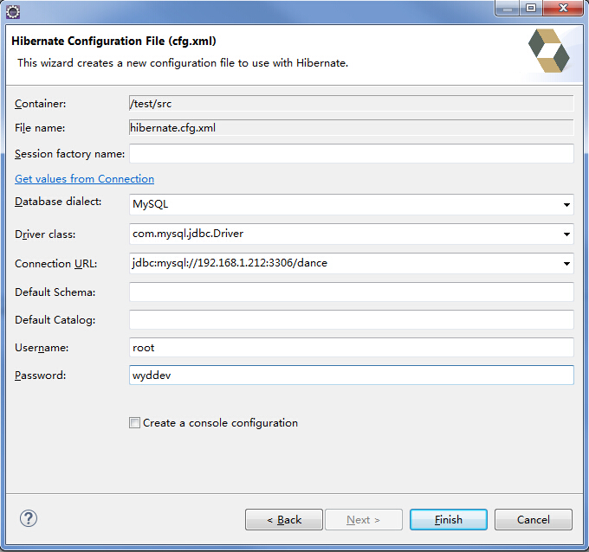
finish之后会自动打开新增的cfg.xml文件
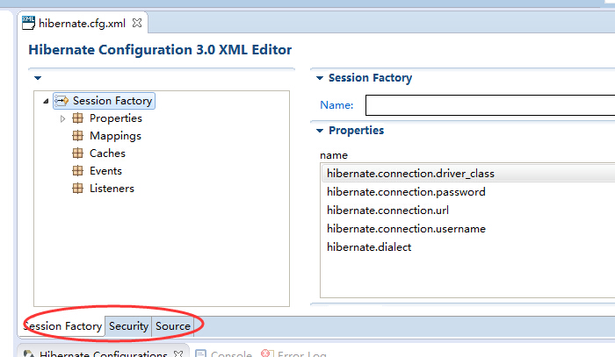

第2步：Hibernate Console Configuration
右击项目 -> new -> Hibernate Console Configuration，会出现下图。
选择好Project以及Configuration File，点Finish。
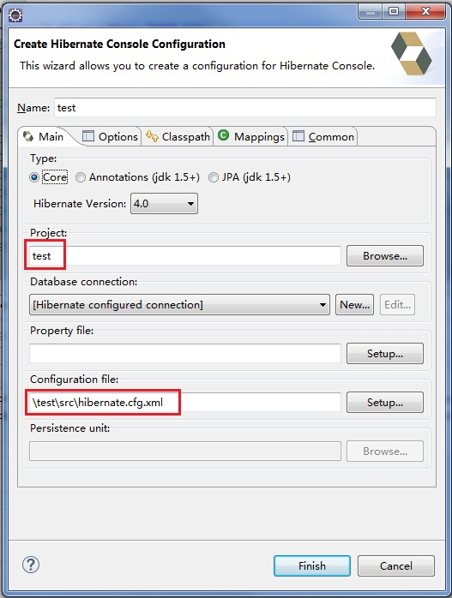

第3步：hibernate.reveng.xml
右击项目，或者在希望生成reveng.xml文件的地方右击，
new ->Hibernate Reverse Engineering File
出现默认文件名，点击next

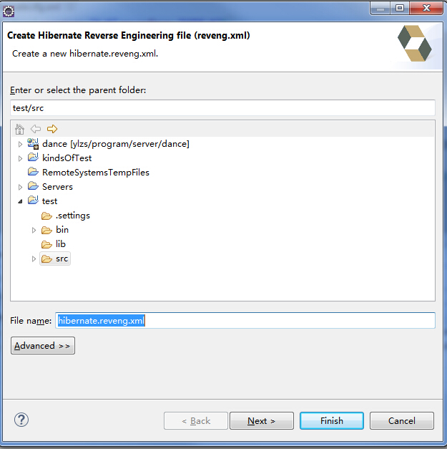
点next，选择项目，再next
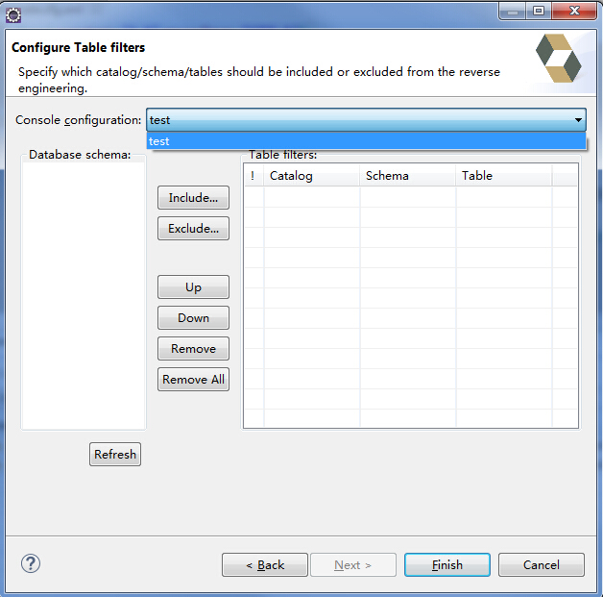
点击Refresh，出现该项目下连接的数据库
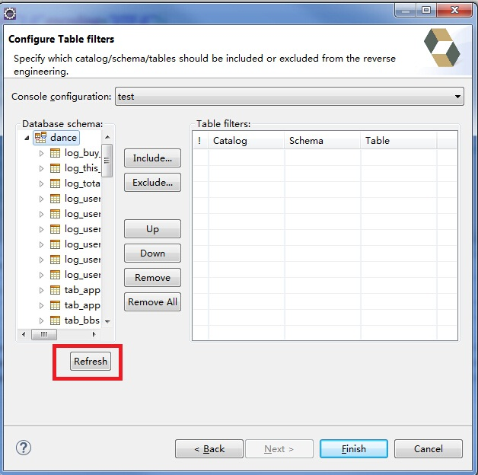
把表都选中，点击按钮“Include”，然后点击Finish。
完成，会发现在这一步起始时右击的地方出现一个hibernate.reveng.xml文件
并且Eclipse会自动打开该文件
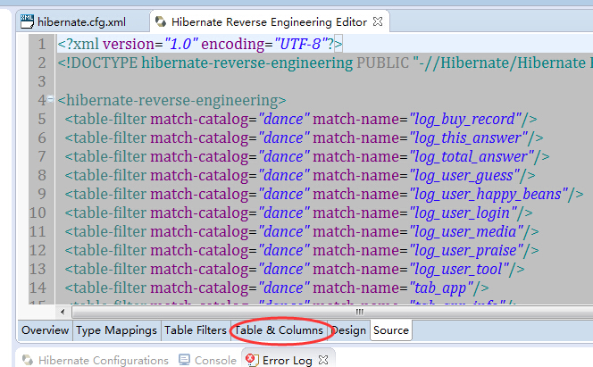
再选择Table&Column选项卡
点击add，选择项目test，点击OK
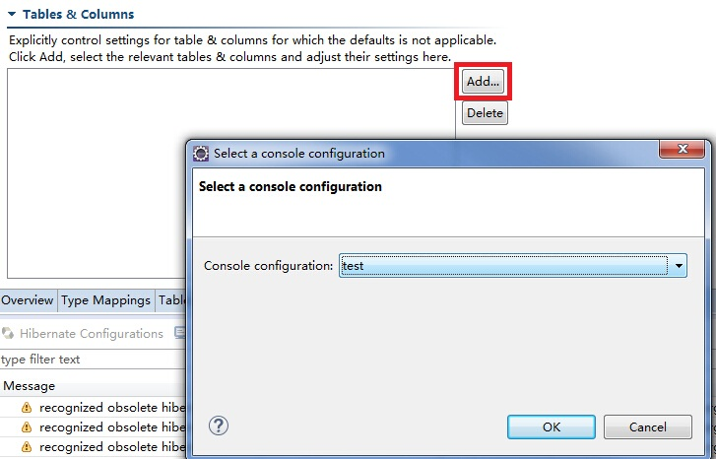
可以看到正在展开，pending的意思是 即将发生的……
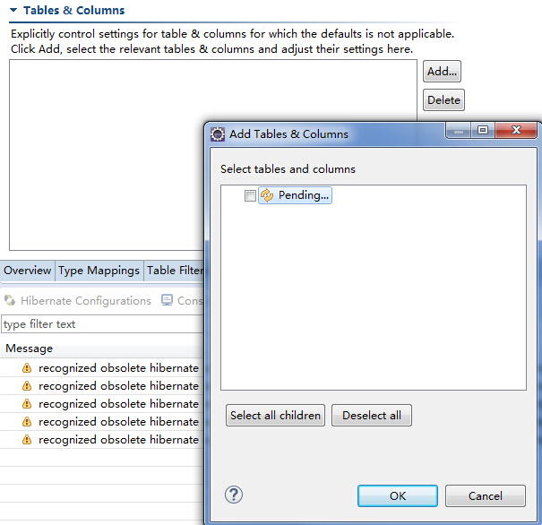
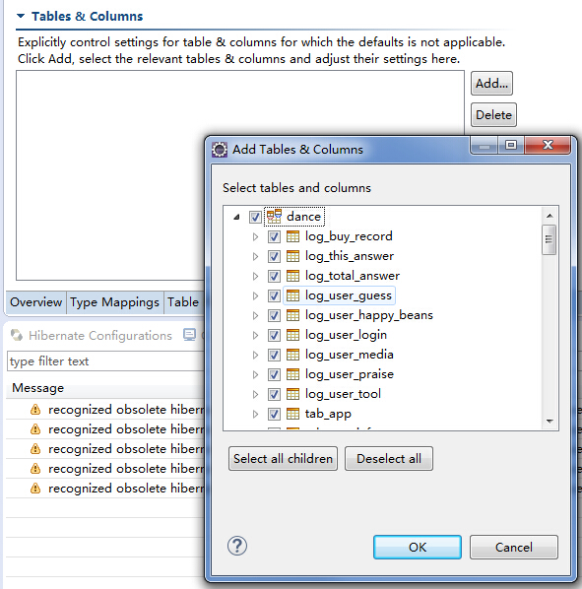
此处当然是全选啦，点击OK

第4步：hbm.xml & bean
这个按钮要在Hibernate视图下才会出现
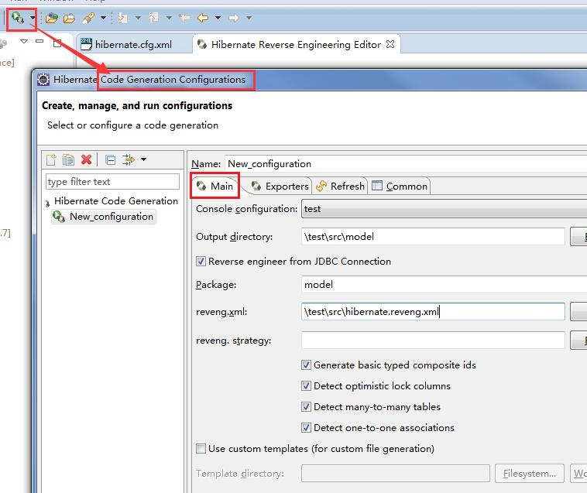
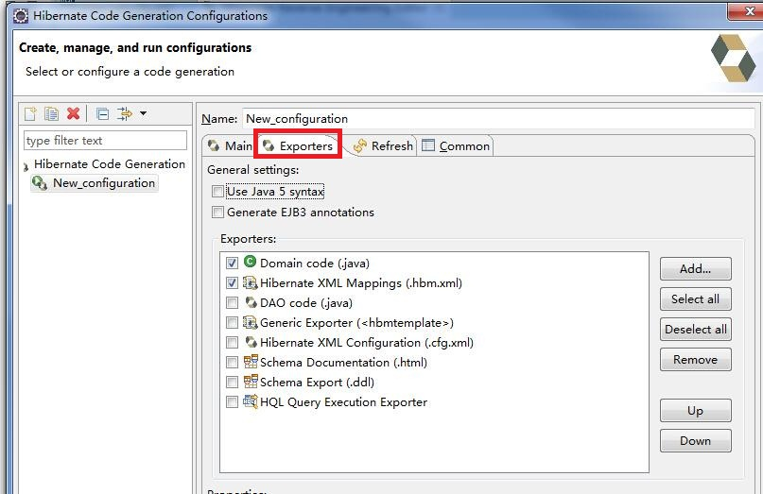
然后，见证奇迹～～
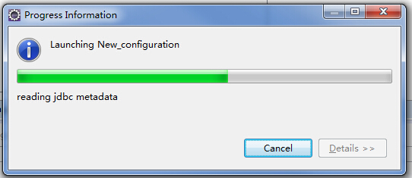
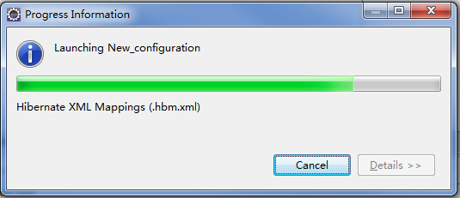
a little bug...修改包名即可
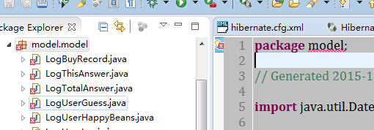
可见，代码里那个包名是在指定package时写的，是不是output directory那里只要指定到test/src就行了呢？Eclipse会不会根据package去帮我创建一个包、用于存放POJO？

5、一些报错截图

一开始我的jar包版本很低（后来我搞不定了向同事要了一份jar包），会弹出类似以下的错误
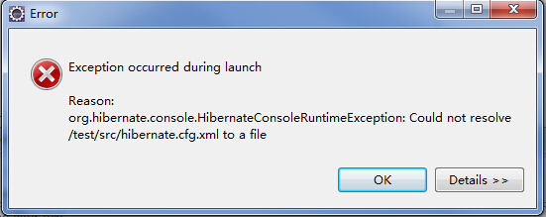
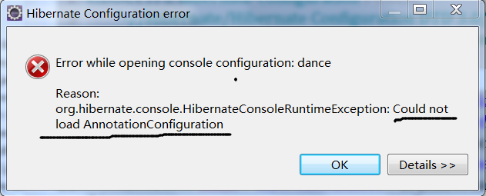

当本机没有开启MySQL服务时，报错如下（竟然要开启MySQL服务，平时上班时都没有开启，连的是公司的内网测试服务器）
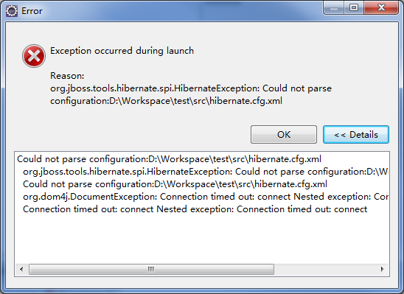

6、配置output directory & package
做实验时项目结构是这样的
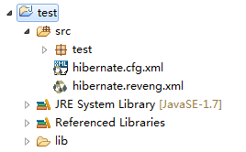
当指定的output directory不存在时Eclipse会有提示
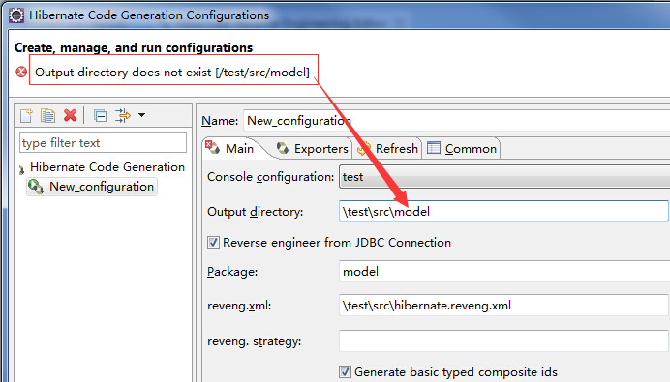
所以把model删掉，把output directory指定到src，但是package是有指定到model的喔
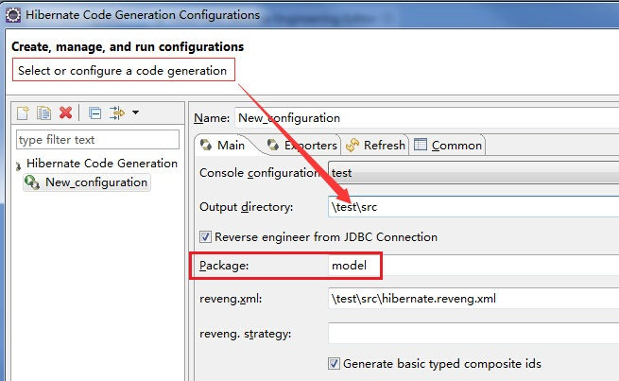
就这样执行run

model那个包是Eclipse根据package生成的，很聪明有木有？
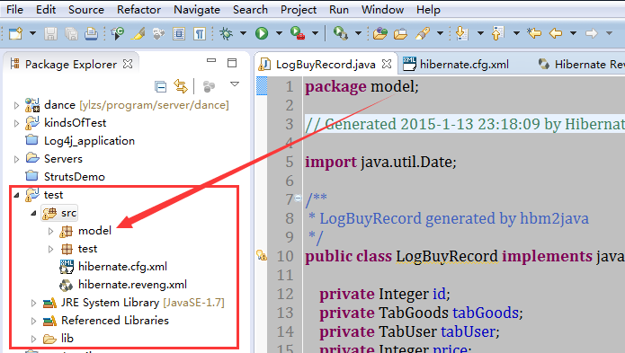

生成带注解的POJO
一开始学完映射，我以为是这样
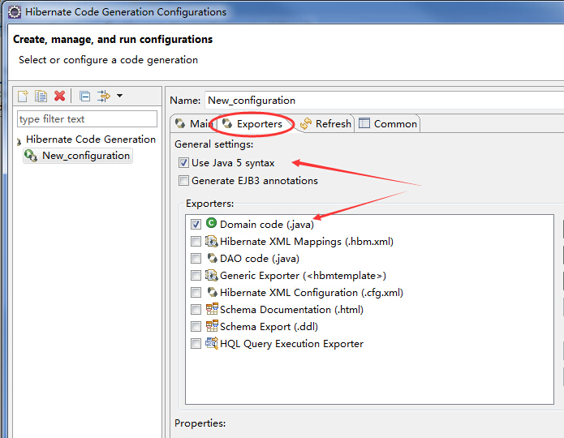
结果这样只是生成POJO类，没有注解也没有映射文件。因为咋一看我没学过EJB，似乎注解和它没关系吧，傻傻地勾上Java 5，额，原来它只是代表使用它的语法规则而已。

借用上面某张图来说就行啦哈
【Exporters下选择Domain Code，即是从数据库表生成简单Java类，就像POJO里的注释一样：XxxClass generated by hbm2java；
如果勾上.hbm.xml则是生成Hibernate映射文件;
再看Exporters上面，如果勾上Use Java 5 sync应该是使用JDK5那样的语法；如果勾上Generate EJB3 annotation则是生成带有注解的POJO了】
生成的注解类里还会带上one-to-many、many-to-many等标识，真是太智能了，看来把数据库设计好了，很多代码可以让机器代劳啊哈哈哈哈
2015年1月14日 星期三 凌晨


